Bulletin N°50 mars 2012, Auteur Lucienne AUBRY, conférence-projection, 19/01/2012, Maurice ROLLINAT

Le jeudi 19 janvier 2012, une conférence-projection est organisée à Paris, à la Fédération Française du Bâtiment.

Une quarantaine d' « amis » sont accueillis par René Bonnet. Il présente notre ami **Jacques Catinat** qui va nous faire connaître l'essentiel de la vie de Maurice Rollinat

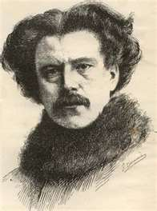

**Maurice ROLLINAT** est né à Châteauroux (Indre) le 29 décembre 1846. Son père, François Rollinat, était avocat et député de l'Indre. Il fait ses études à Châteauroux, devient clerc dans cette ville, puis à Orléans, et gagne Paris en 1867. George Sand, une amie de son père, joua en quelque sorte le rôle de « marraine » en littérature, et lui prodigua conseils et encouragements. Il publie des poésies dans diverses revues.

Le 19 janvier 1878, il épouse Marie Serrulaz, femme riche et cultivée. Il fréquente un milieu bohème d'artistes et d'écrivains. Excellent pianiste et chanteur, il commence à se tailler un extraordinaire succès, particulièrement au cabaret « Le Chat noir », à Montmartre. Mais c'est un poète «  torturé ». Quand ***Les Névroses*** paraissent, c'est la gloire. Pourtant sa femme ne supporte plus ses fréquentations et ils se séparent définitivement. Il quitte alors Paris.

C'est un homme fragile, déprimé et désabusé qui décide en 1883 de se réfugier à Fresselines, petit village au nord de la Creuse, avec sa nouvelle compagne Cécile de Gournay (de son vrai nom Pouette) qui lui restera fidèle jusqu'à sa mort. Ils résideront à La Pouge, humble demeure paysanne située à la sortie du village. Pendant près de vingt ans, le poète va y mener une vie retirée, admirant la campagne, pratiquant la pêche et recevant en toute simplicité ses hôtes des alentours et ses amis parisiens, dont les peintres Monet, Alluaud, Detroy, Maillaud et Guillaumin. Il décède à Ivry-sur-Seine le 26 octobre 1903.

Maurice Rollinat retient toujours l'attention de chercheurs, de collectionneurs et d'amoureux de la poésie. Il existe à Fresselines, une association **« Les Amis de Maurice Rollinat »** qui honore le poète; un bas-relief de Rodin est enchâssé dans le mur de l'église, inauguré en 1906; un buste en bronze, œuvre de Paul Surtel, inauguré le 16 avril 1939, caché pendant la guerre, orne désormais le Square Maurice Rollinat; l'école communale porte son nom..

Merci à Jacques Catinat, lui même poète et membre de l’association « les Amis de Maurice Rollinat », qui nous a fait découvrir cette vie extraordinaire, Son récit est enrichi de commentaires précis et émaillé d'anecdotes de son cru qui ont réjoui l'assistance, avant de projeter le film sur la vie du personnage, en Creuse.

Nous remercions vivement l'association **« Creuse In Vision »,** auteur du film sur Maurice Rollinat qui nous a permis de projeter ce DVD.

Après la projection, un goûter est servi à l'accueil, que nous savourons en partageant notre satisfaction sur ce bon après-midi.

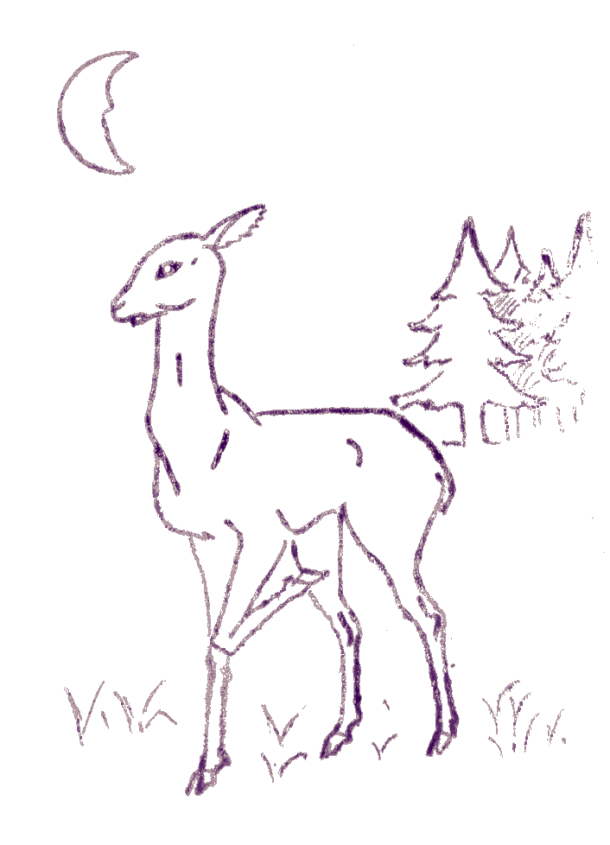***La biche !*** …

La biche brame au clair de lune   
Et pleure à se fondre les yeux :   
Son petit faon délicieux   
A disparu dans la nuit brune.  
  
Pour raconter son infortune   
A la forêt de ses aïeux,   
La biche brame au clair de lune   
Et pleure à se fondre les yeux.  
  
Mais aucune réponse, aucune,   
A ses longs appels anxieux !   
Et le cou tendu vers les cieux,   
Folle d'amour et de rancune,   
La biche brame au clair de lune

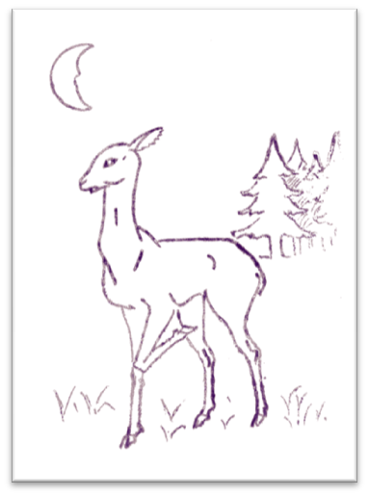

*La majorité des (anciens) écoliers de la Creuse ont appris et récité ce poème. Ils retrouveront avec nostalgie l’illustration qui ornait leur cahier.*

